Vzorčni učni scenarij
-Uvajanje temeljnih vsebin računalništva in informatike (RIN)-
Tema: |  |  | Orientacija na geodrevesu, (računi množenja in deljenja)
Avtor-ji: |  |  | Silva Kos |  | VIZ: | OŠ Partizanska bolnišnica Jesen Tinje
Morebitni zunanji izvajalec:
Razred oz. starost otrok (predšolska vzgoja): |  |  |  | 3. razred
Trajanje izvedbe (pedagoške ure): |  |  |  | 45 minut
Medpredmetno | DA-NE | Vključeni predmet-i (navedite, če je to relevantno): |  |  |  |  | SLJ in MAT
Področje RIN:  Označite ustrezno. |  |  | - Računalniški sistemi  - Podatki in analiza  - Algoritmi in programiranje  - Omrežja in internet  - Učinki računalništva in informatike
Poljuden opis bistvenih dejavnosti (Potrebno predznanje, kaj so učenci počeli in na kakšen način, max. 1500 znakov) |  |  | Potrebno predznanje: Učenci ne potrebujejo posebnega predznanja o geodrevesu ali kodiranju. Slupaj smo rešili dva primera na tablo in hitro ugotovili način branja besed. Pomembno pa je, da poznajo osnovno orientacijo – razlikovati sever, jug, vzoh, zahod, SJVZ, saj so zakodirana sporočila vsebovala te znake.  Tretješolci skozi igro in praktične dejavnosti razvijajo računalniško mišljenje, pri tem pa dosegajo tudi cilje predmeta slovenščine in matematike. V parih rešujejo dve različni GEODREVESI:  - Geodrevo s črkami  - Geodrevo s števili  Igra spodbuja razumevanje pojmov, krepi logično mišljenje ter omogoča aktivno učenje. Gre za branje besed po črkah, prepoznavanje smeri neba (S, J, V, Z), branje števil ter sestavljanje računov množenja in deljenja, prepoznavanje pojmov levo, desno, naprej – gor in nazaj – dol. Učenci s tem niso imeli večjih težav.
Operacionalizirani učni cilji:  (Za RIN uporabi Okvir računalništva in informatike od vrtca do srednje šole) |  |  | - Učenci razvijajo logično mišljenje.  - Razvijajo prostorsko orientacijo in osnove programiranja.  - Razumejo pravila geodrevesa in jih pravilno uporabijo pri reševanju nalog.  - Naučijo se zapisati besede po korakih s pomočjo geodrevesa in tudi sami zapisati kodo za besede.  - S pomočjo geodrevesa s števili znajo po korakih poiskati števila, znak krat oziroma deljeno, izračunati račun množenja ali deljenja, zapisati z znaki za kodiranje rezultat računa.  - Učenca si med seboj pomagata in sodelujeta.
Koraki izvedbe aktivnosti (opis) |  |  | Uvod:  Najprej je bilo potrebno učencem razložiti, kaj pomenijo črke S, J, V, Z, kaj nam predstavlja geodrevo, pravila igre. Z igro smo se naučili glavne strani neba, hoja po navodilih. Naredili smo primer premikanja po geodrevesu, konkreten prikaz na tabli in skupinsko rešili enostaven primer – besedo (MIZA).  Izvedba igre:  Učence je bilo potrebno razdeliti v pare. Vsak par je dobil svoje geodrevo, list z nalogami, kocko za premikanje po drevesu. Para sta si razdelila nalogo, iskala sta besede z geodrevesom, zapisi so skrivali naslov teme pri MAT (UTRJEVANJE POŠTEVANK IN DELJENJE).  Ko so razvozlali vse besede, smo se pogovorili o nadaljnem delu.  Vsak par je dobil novo geodrevo, geodrevo s števili. Na tem geodrevesu ni bilo oznak S, J, V, Z, ampak puščice naprej, nazaj, levo, desno. Skupaj smo rešili primer za račun 8 krat 5 = 40. Učenci so hitro ugotovili potek reševanja in se lotili dela. Dobili so list z nalogami in  iskali račune, jih izračunali in zapisali zmnožek oziroma količnik s puščicami.  Zaključek in refleksija: Pogovorili smo se o rešenih nalogah in o izzivih pri reševanju ter strategijah, ki so jih uporabili. Učenci so povedali svoje mnenje o tem, kaj jim je bilo najbolj všeč.  Naučili so se, da morajo pozorno in natančno spremljati svoje delo ter ga preverjati.  Učenci so spoznali idejo kodiranja, podatke so lahko zapisali različno učinkovito, z različno dolžino zapisa.
Kriteriji spremljanja napredka učečih se (npr. vprašanja vzgojiteljev za otroke ob koncu aktivnosti, dogovorjeni kriteriji, rubrike, vprašalniki..) |  |  | Vprašanja ob koncu aktivnosti:  - Kako ste se počutili ob iskanju besed in računov?  - Kaj ste ugotovili?  - Kako ste dekodirali sporočilo?  - Zakaj je bilo potrebno uporabljati S – naprej, J – nazaj, V desno, Z - levo pri reševanju naloge?  - Zakaj je bilo potrebno uporabljati puščice naprej, nazaj, levo, desno?  - Kaj je bilo lažje? Zakaj?  - Kaj bi se zgodilo, če bi napačno sledili smerem?  Dogovorjeni kriteriji uspešnosti:  - Učenec razume osnovni princip kodiranja in dekodiranja z geodrevesom in geodrevesom s števili.  - Učenec zna slediti navodilom za dekodiranje sporočila.  - Učenec sodeluje v delu v paru in prispeva k rešitvi.
Didaktični pripomočki za izvedbo |  |  | Geodrevo s črkami  Geodrevo s števili  Kocka za premikanje na drevesu  Naloge za izvedbo  List, svinčnik
Didaktična gradiva Dodajte povezave do gradiv |  |  | Geodrevesa – računalništvo brez računalnika
Refleksija učečih se Kaj so se naučili, spoznali, kje bo to uporabno, kaj jim je bilo všeč, kako so se počutili in bili motivirani... |  |  | Učenci so skozi aktivnost razvijali logično razmišljanje in sposobnost reševanja problemov. Izrazili so zadovoljstvo z izvedeno uro, bili so sproščeni, sodelovalni in pripravljeni nadaljevati z delom. Pokazali so veliko zanimanje za igro in se zabavali pri iskanju rešitev. Naučili so se, kako sistematično je potrebno razmišljati in upoštevati pravila. Ugotovili so, da je pri reševanju pomembna potrpežljivost, pozorno in natančno spremljanje dela, preverjanje, vztrajnost in sodelovanje. Svoja občutenja so izrazili v pogovoru z učiteljico.
Refleksija učitelja/vzgojitelja  Katere cilje so učeči se dosegli – kako to veste? Kaj bi izboljšali, spremenili... |  |  | Učenci so zastavljene cilje dosegali. Uspešno so sledili navodilom in pokazali dobro razumevanje pravil igre. Aktivno so sodelovali in izražali svoje misli pri reševanju nalog. Opaziti je bilo razlike v hitrosti razmišljanja in pristopu k reševanju, kar mi je omogočilo vpogled v individualne strategije učencev. Učencem, ki so bili pri reševanju hitri in zanesljivi, sem dodala nove naloge. Sami so zapisali navodila s puščicami za sošolca, ki je poiskal račun in ga izračunal. Pri prihodnjih izvedbah bi dodala še dodatne izzive za učence, ki so hitreje rešili naloge, da bi jih še dodatno spodbudila k logičnemu razmišljanju.
Priloge:  Fotografije, posnetki* izvedbe, izdelki učencev, ... |  |  | 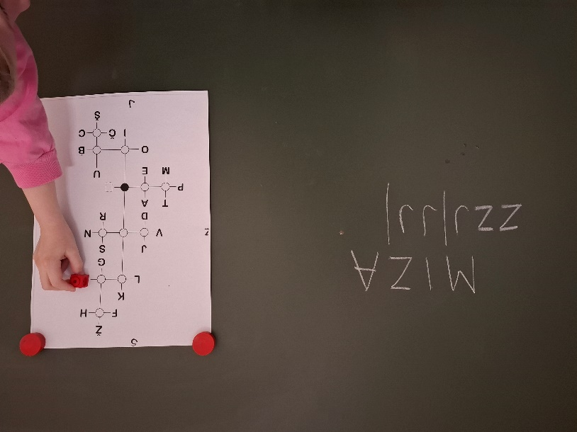  Skupno iskanje besede miza na geodrevesu.  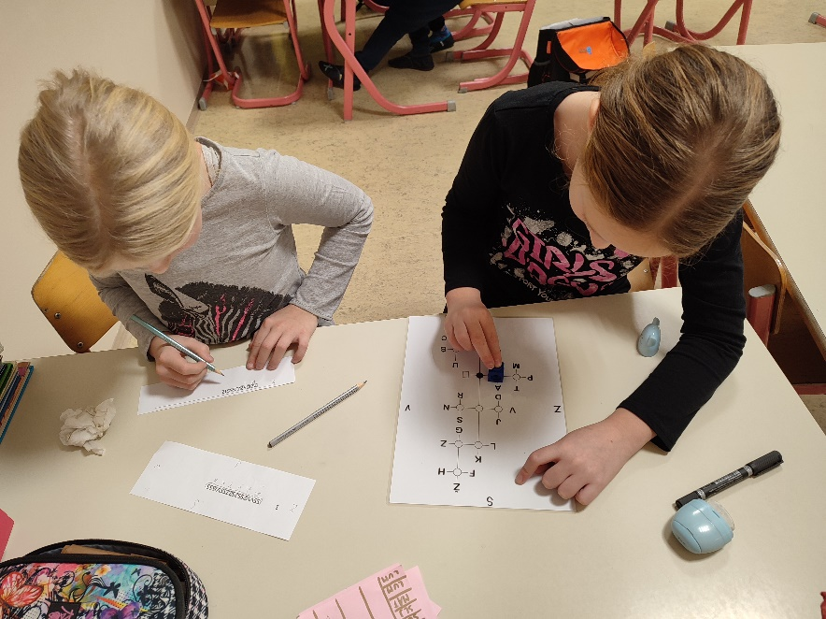  Delo v paru, iskanje besed.  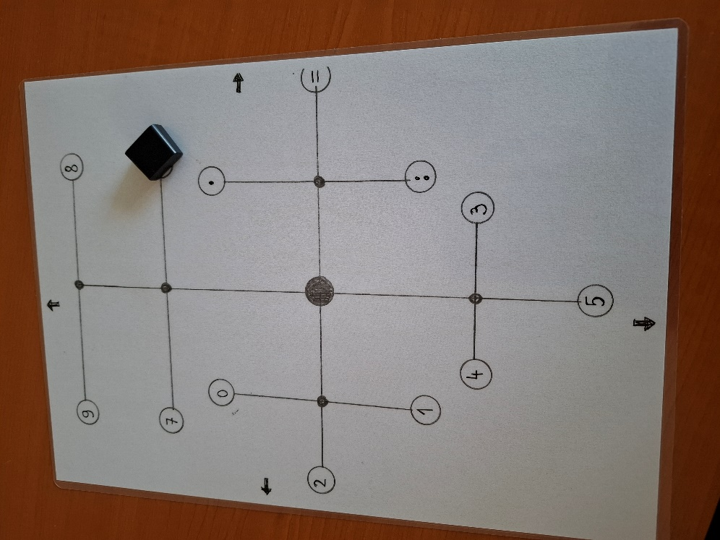  Geodrevo s števili.  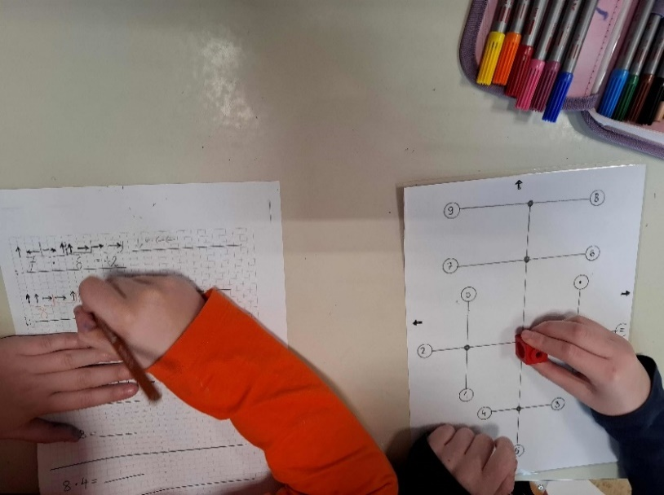  Na geodrevesu s števili iščejo račune množenja in deljenja.
*Posnetke naložite na arnes.video kot nenavedene in oddajte povezavo.

